

Zeyyat Mandalİncİ İlkokulu
Para ile
satılmaz

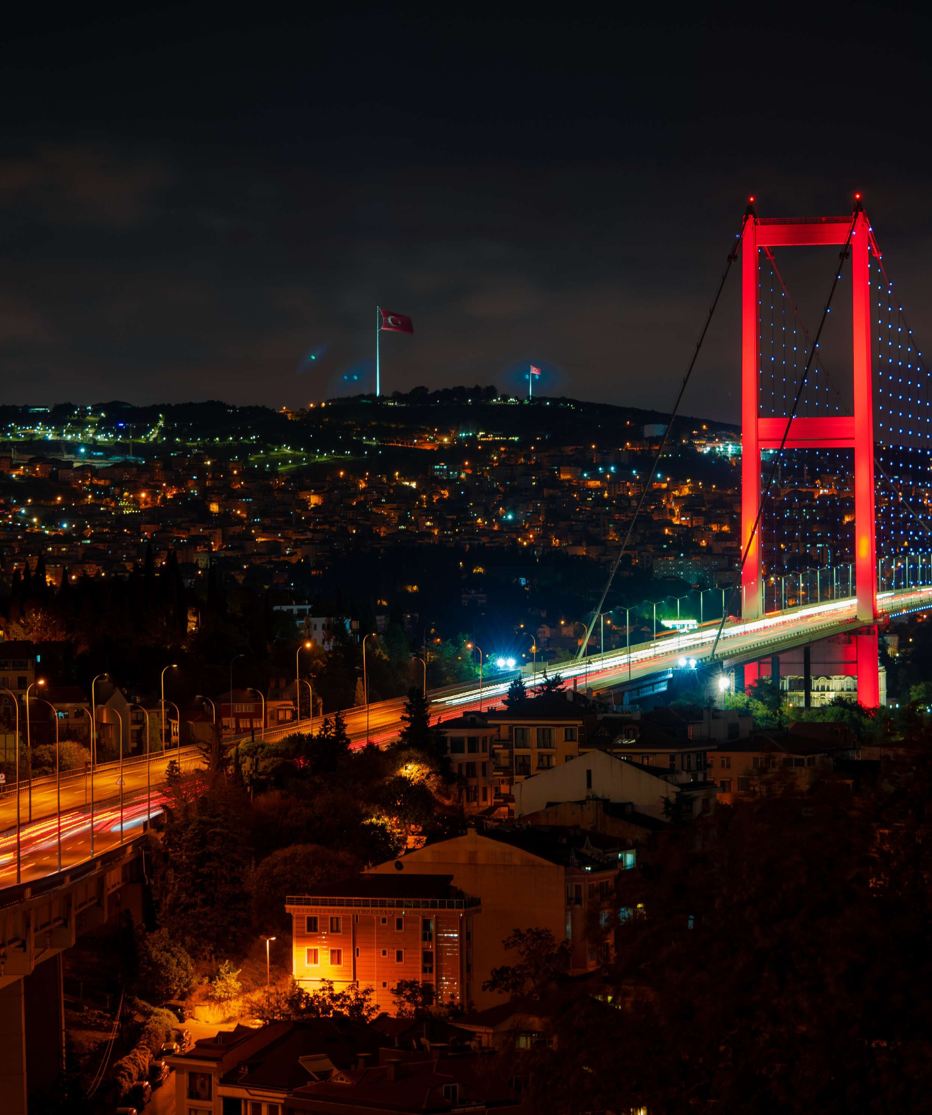

15 TEMMUZ
ÖZEL SAYISI


15 Temmuz 2016 günü darbe girişimiyle karşı karşıya kalan Türkiye, milleti ve devletiyle omuz omuza verdiği direniş ve mücadeleyle tüm dünyaya örnek teşkil etmiştir. Türk demokrasisini hedef alan bu hain girişim, Türk halkının demokrasiyi ve seçilmiş iradeyi korumak için gösterdiği destansı direnişle geri püskürtülmüştür.
Cumhurbaşkanı Recep Tayyip Erdoğan’ın çağrısıyla sokağa dökülen Türk milletinin gösterdiği cesaret ve kararlılıkla elde edilen bu zafer, dünyada örneği olmayan bir ruh halini ve demokrasi bilincini ortaya koymaktadır.
Zaferle sonuçlanan bu anlamlı direnişi ve mücadele ruhunu toplumsal hafızada her daim diri tutmak hepimizin görevidir.

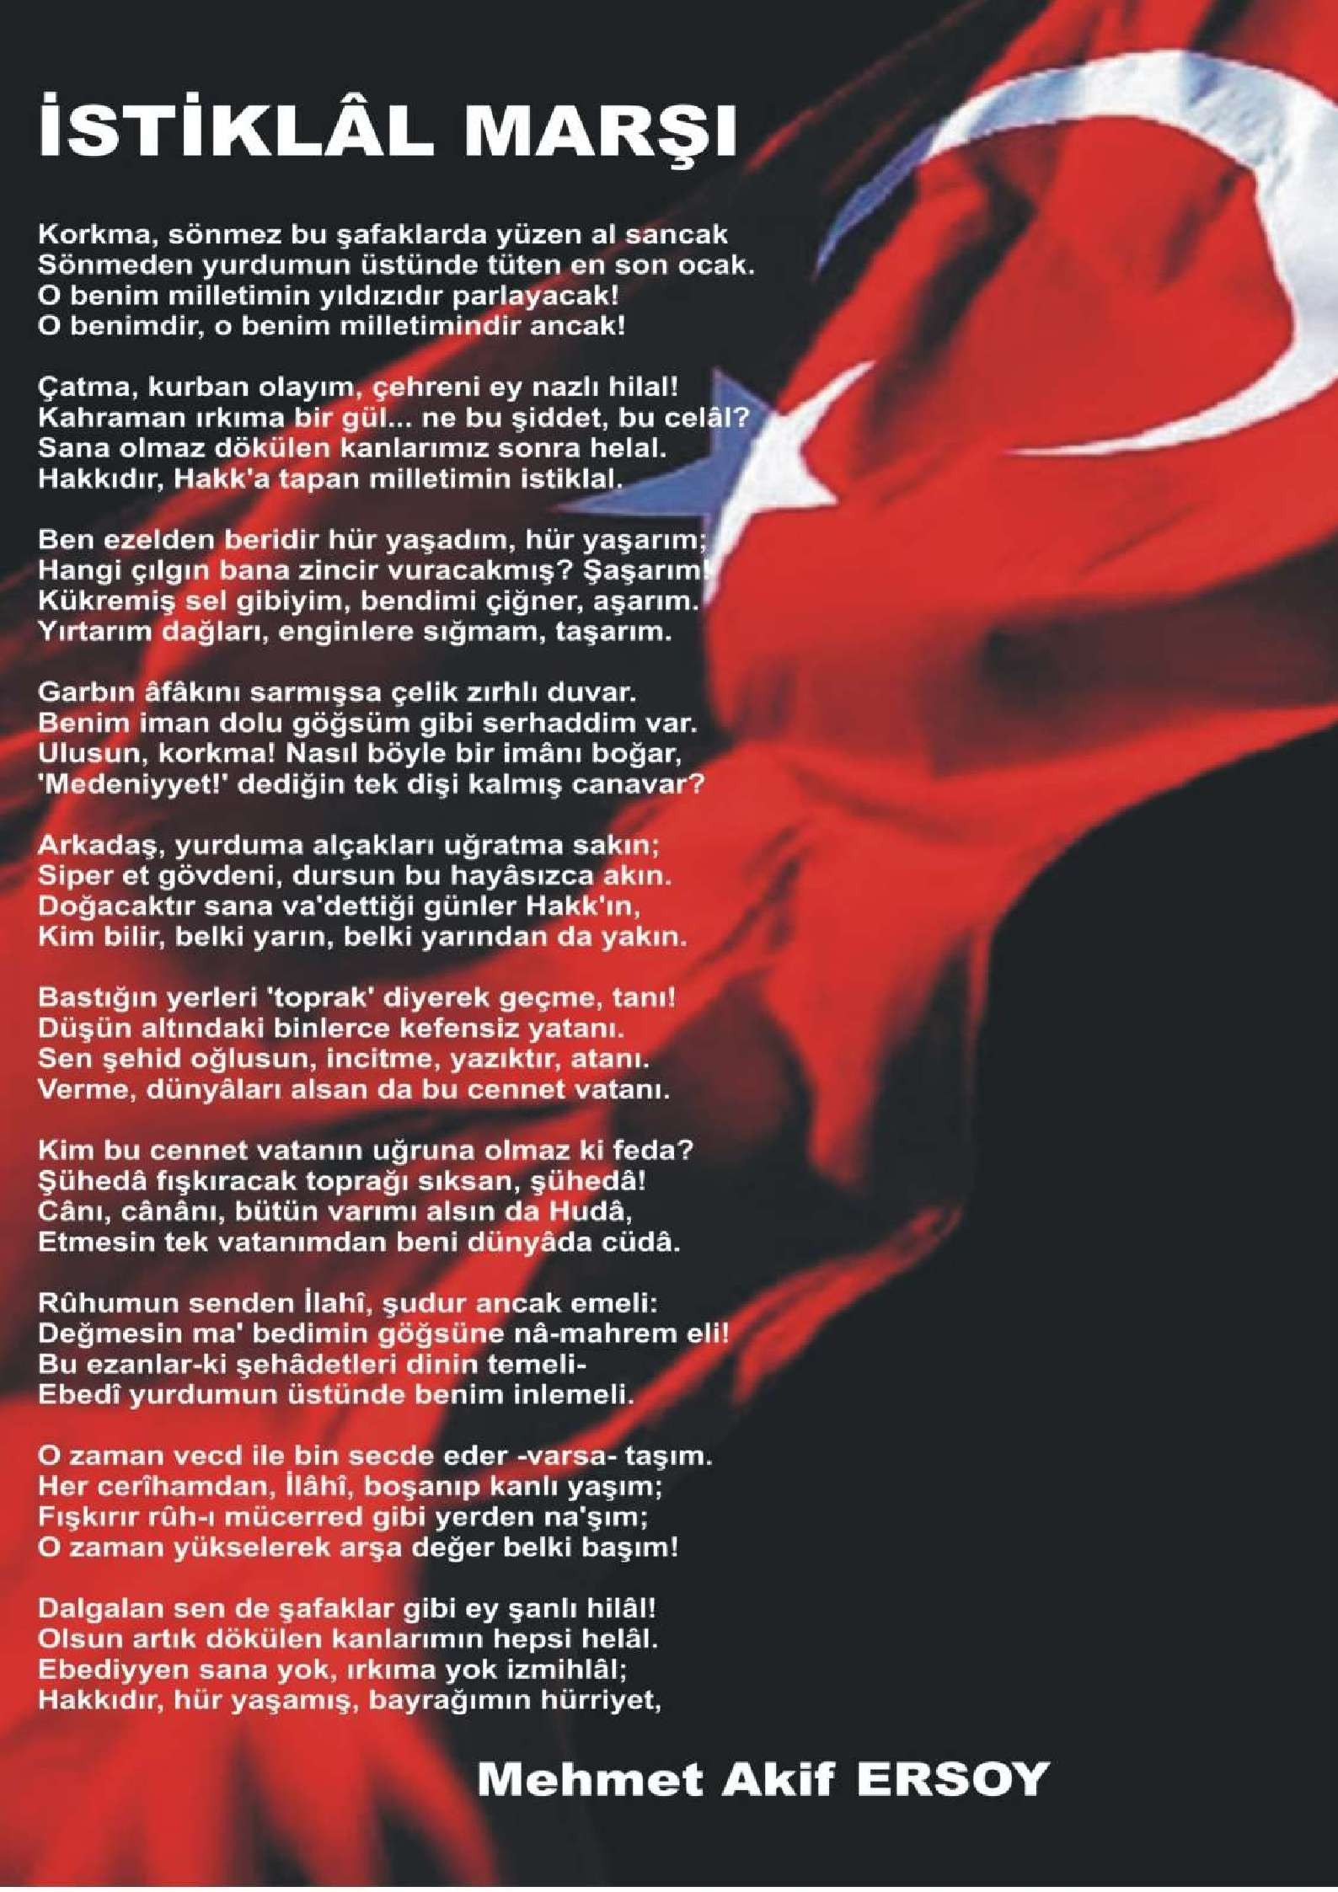

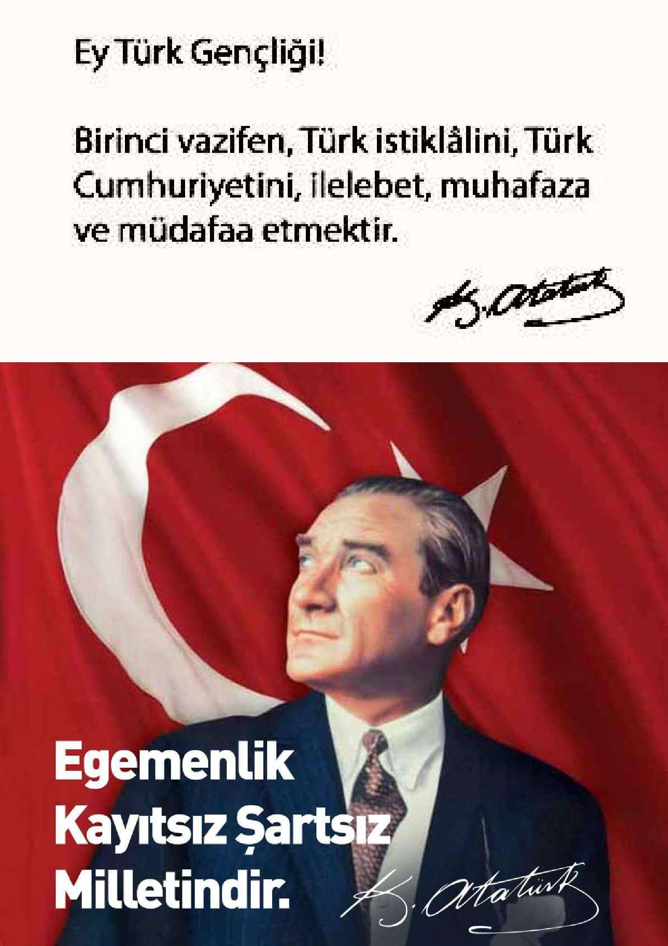

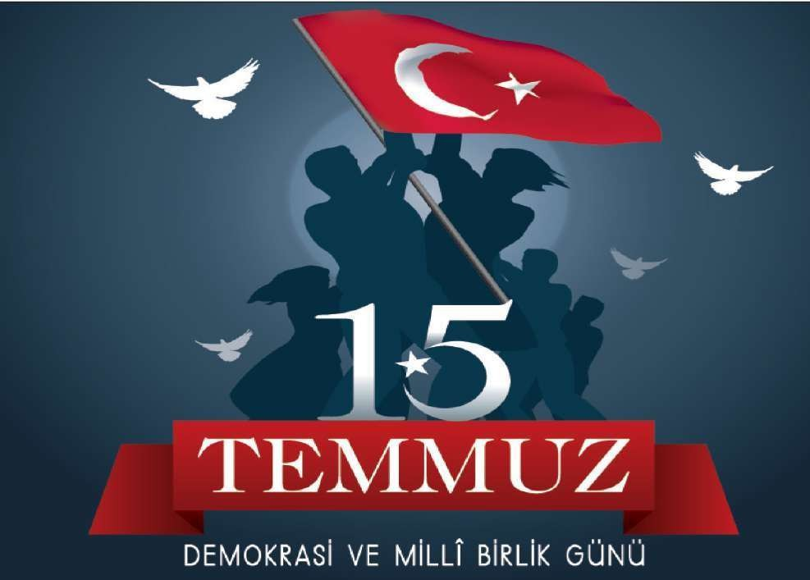

15 Temmuz gecesi vatanına ihanet eden kişiler devletimize, milletimize zarar vermek istediler.
Milletimiz; genç, yaşlı, çocuk demeden sokaklara çıkarak bu kişilere karşı koydu.
Vatandaşlarımız el ele vererek demokrasimize yönelen
tehditleri önledi. Bu gece asla unutulmayacak, tarihe geçecek kahramanlıklar yaşandı. Bütün dünya bir milletin geleceğine, devletine, ülkesine nasıl sahip çıktığına şahit oldu.
Milletimizin göstermiş olduğu millî birlik ve dayanışmanın
önemini gelecek nesillere aktarmak amacı ile 15 Temmuz tarihi “15 Temmuz Demokrasi ve Millî Birlik Günü” olarak kabul edildi.

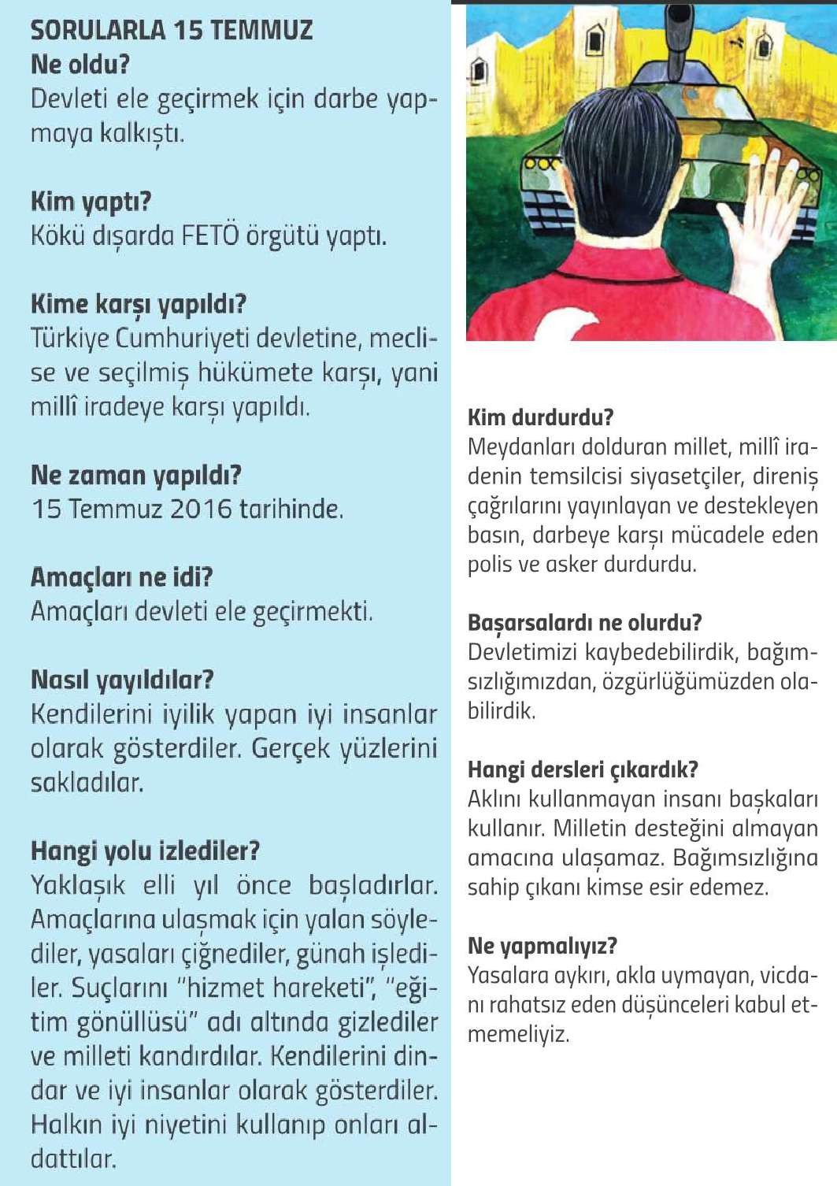

15 TEMMUZ GECESİ
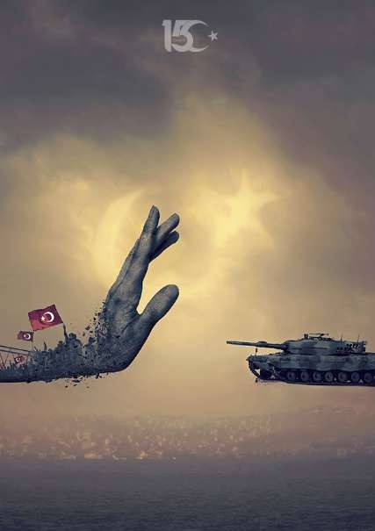
Bazı hainler pusu kurdu.
Vatan, millet hep birlikte oldu.
Tanklara, tüfeklere siper durdu.
Türk milleti vatanını korudu.

Vatanını seven Ömer Halis
Kahraman, şehit oldu.
O karanlık geceden sonra Kahramanlar hiç unutulmadı.

Her 15 Temmuz gecesinde
Selalar okunuyorken
Yurdunu kurtaran şehitler
Hep dualarda, kalplerde oldu.
H
Hüseyin BÜNYAMİN
3/F Sınıfı

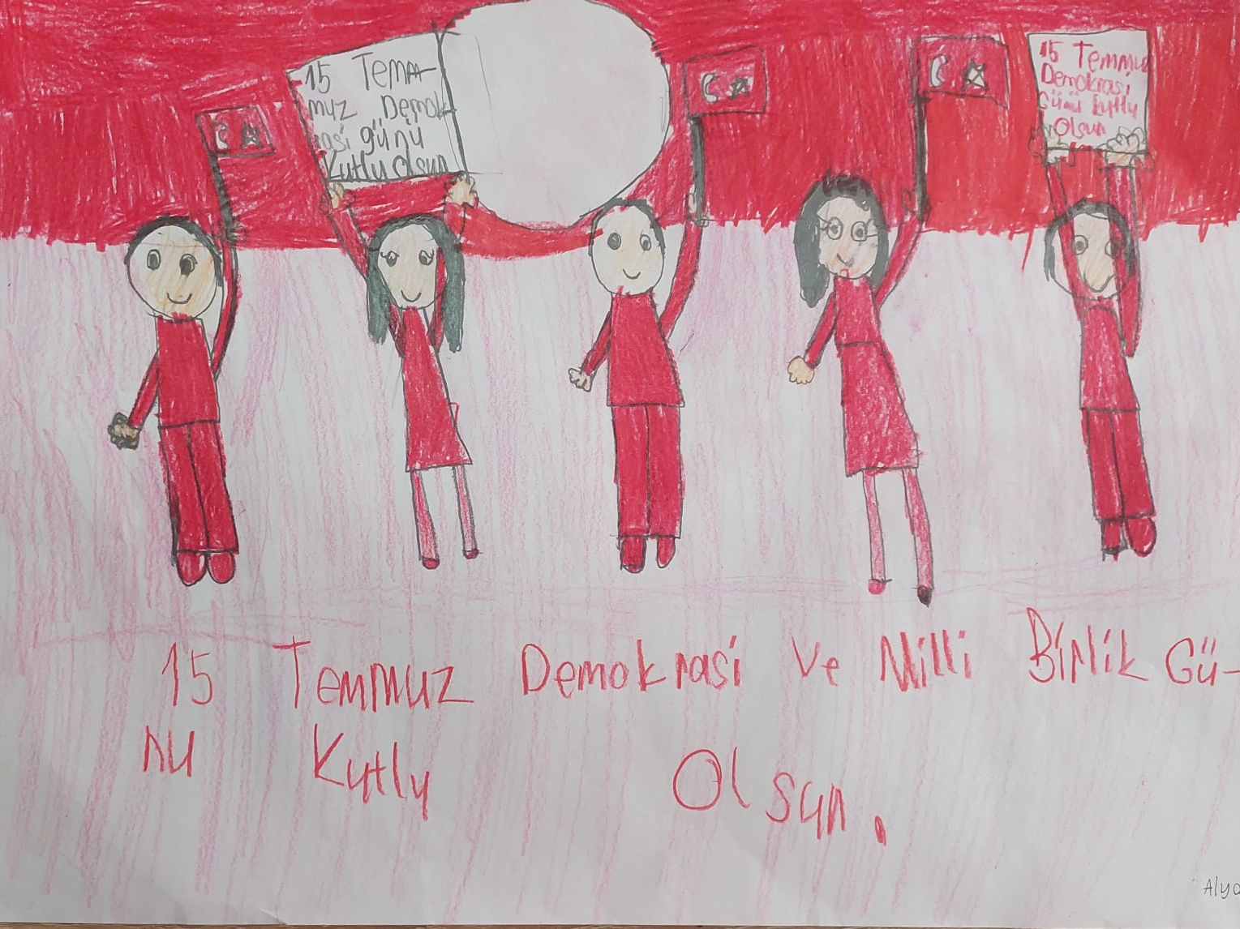


3/F ALYA BOZKURT

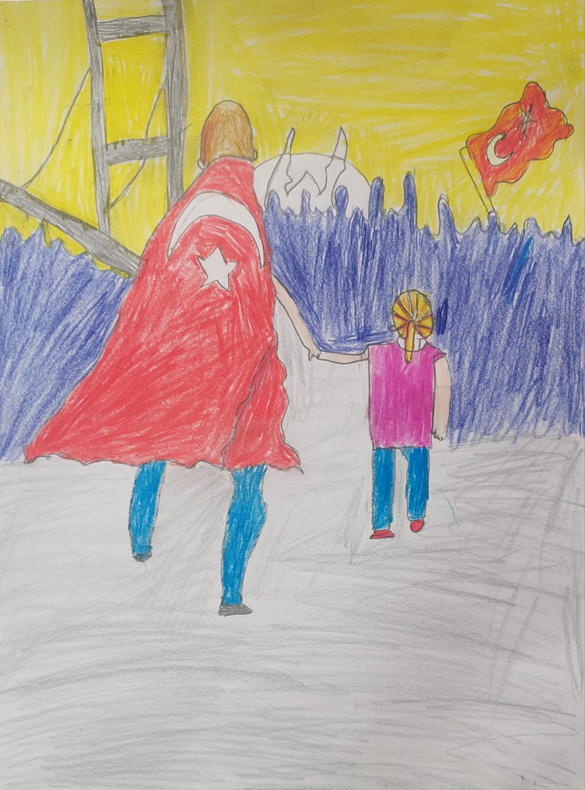

Ada AYDINOĞLU 3/A

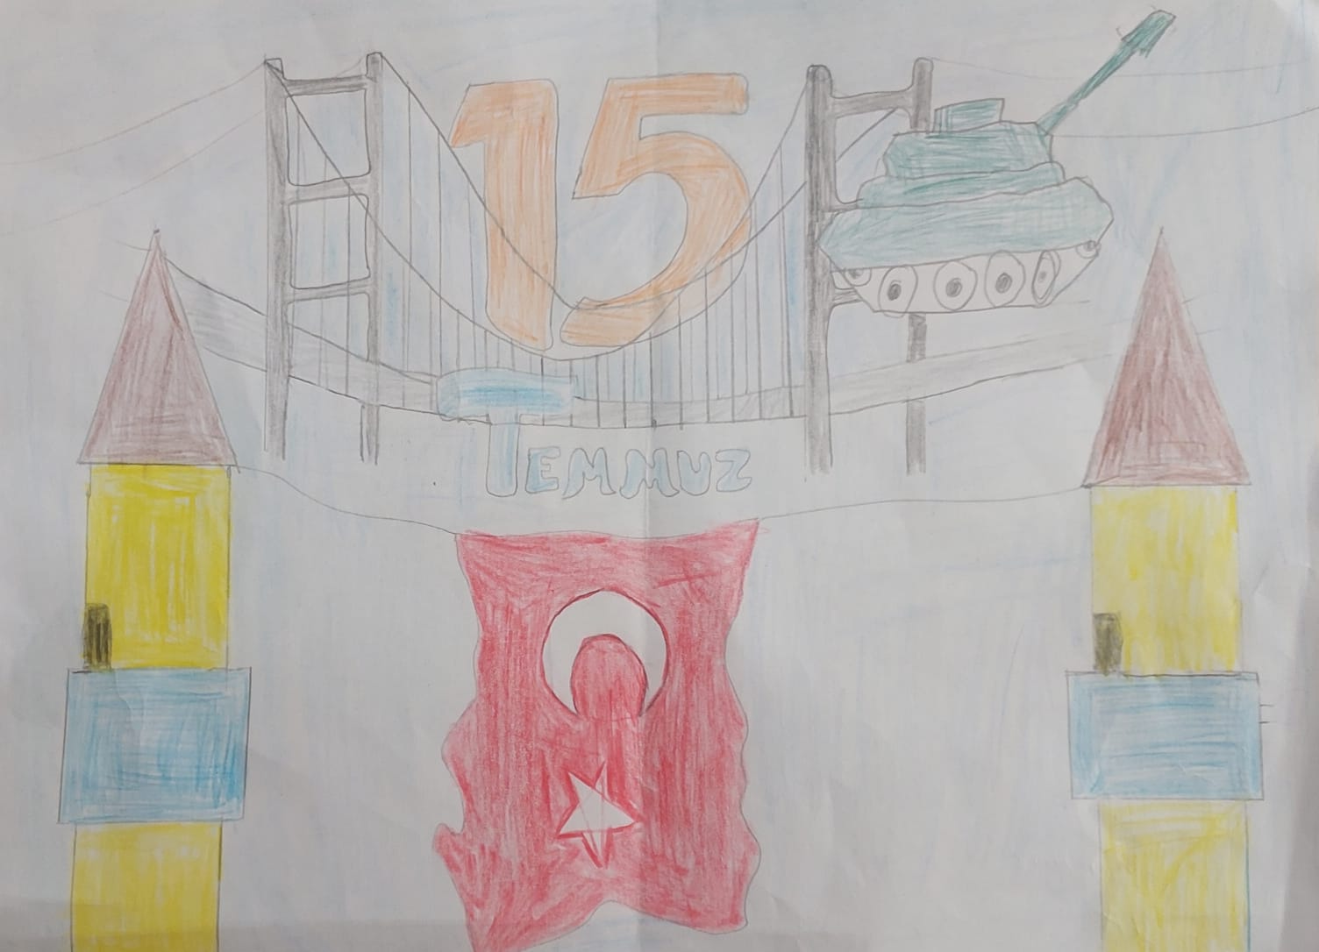

Alperen ŞAŞMAZ 3/A
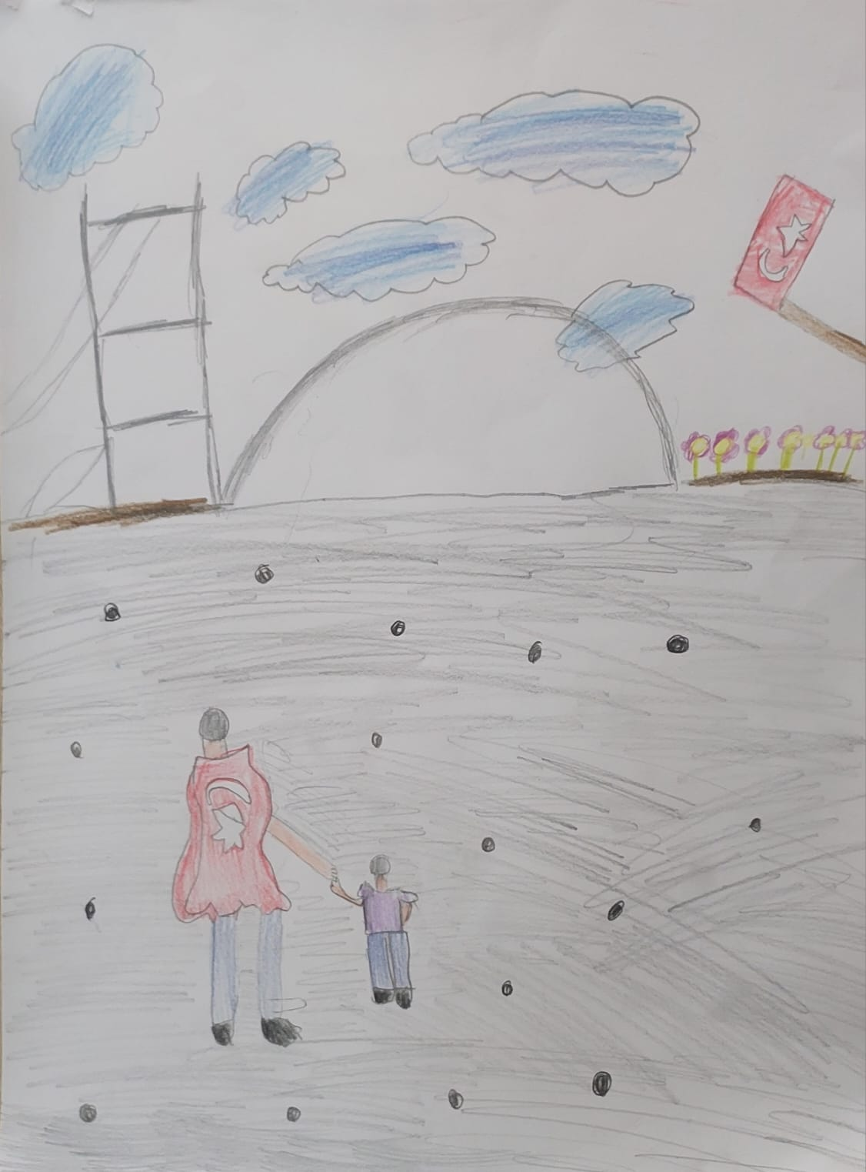

Arya BARUT 3/A

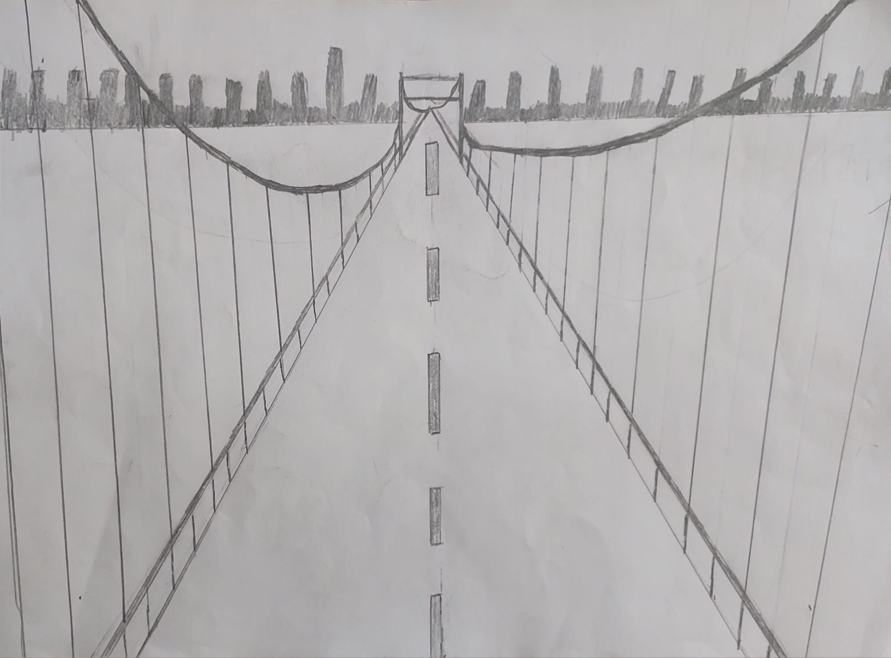

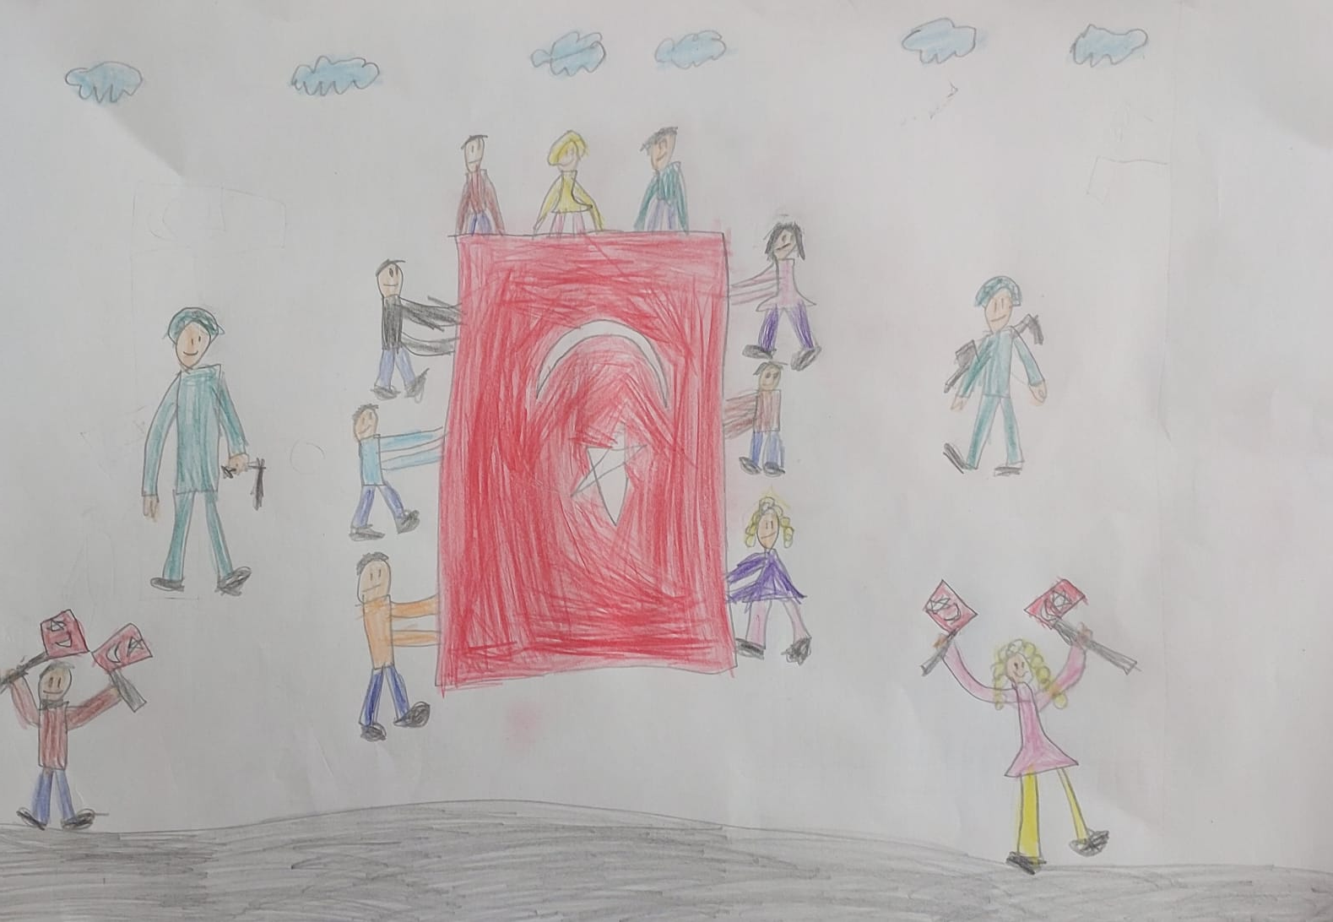

Mehmet Efe KARABUDAK 3/A
Mehmet Arif EFE
3/A

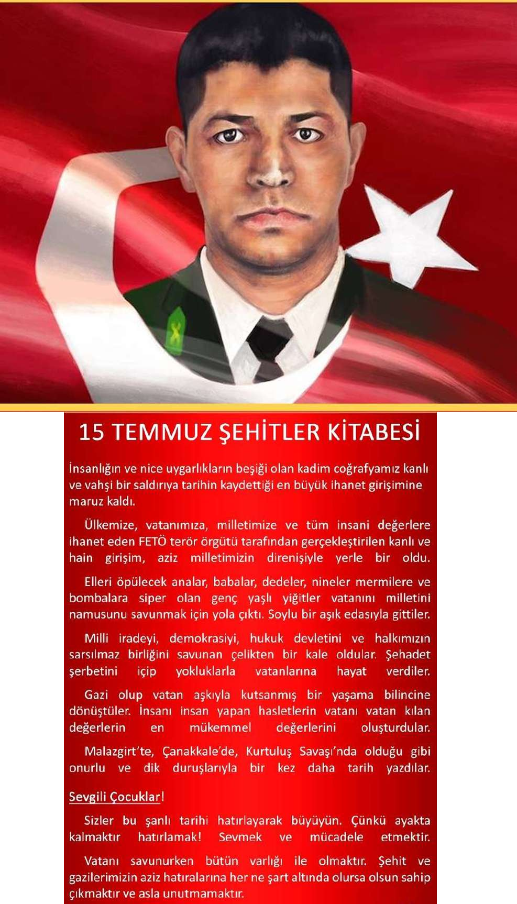

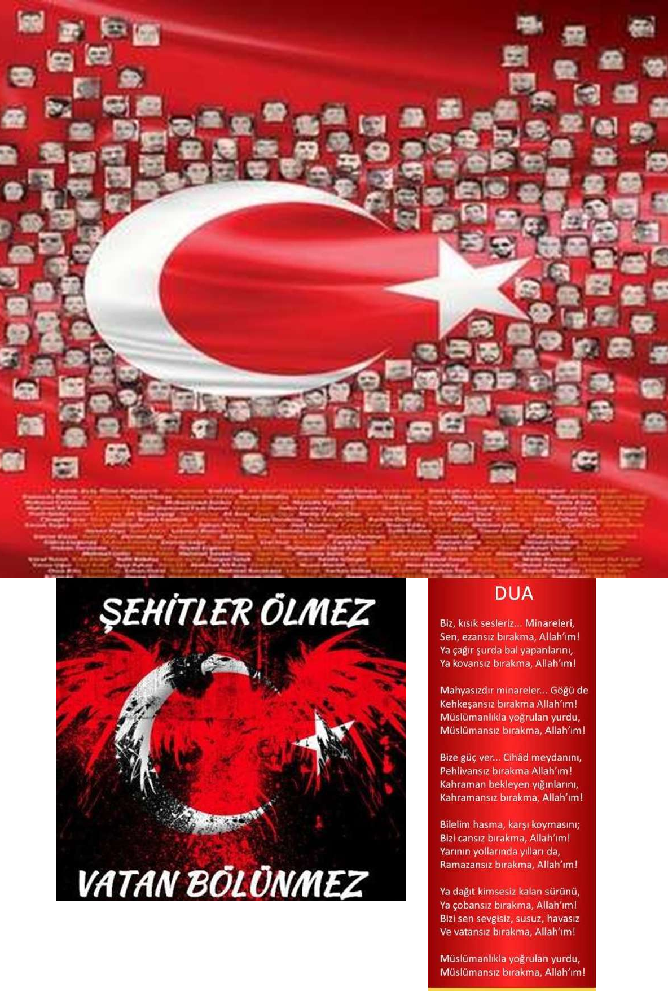

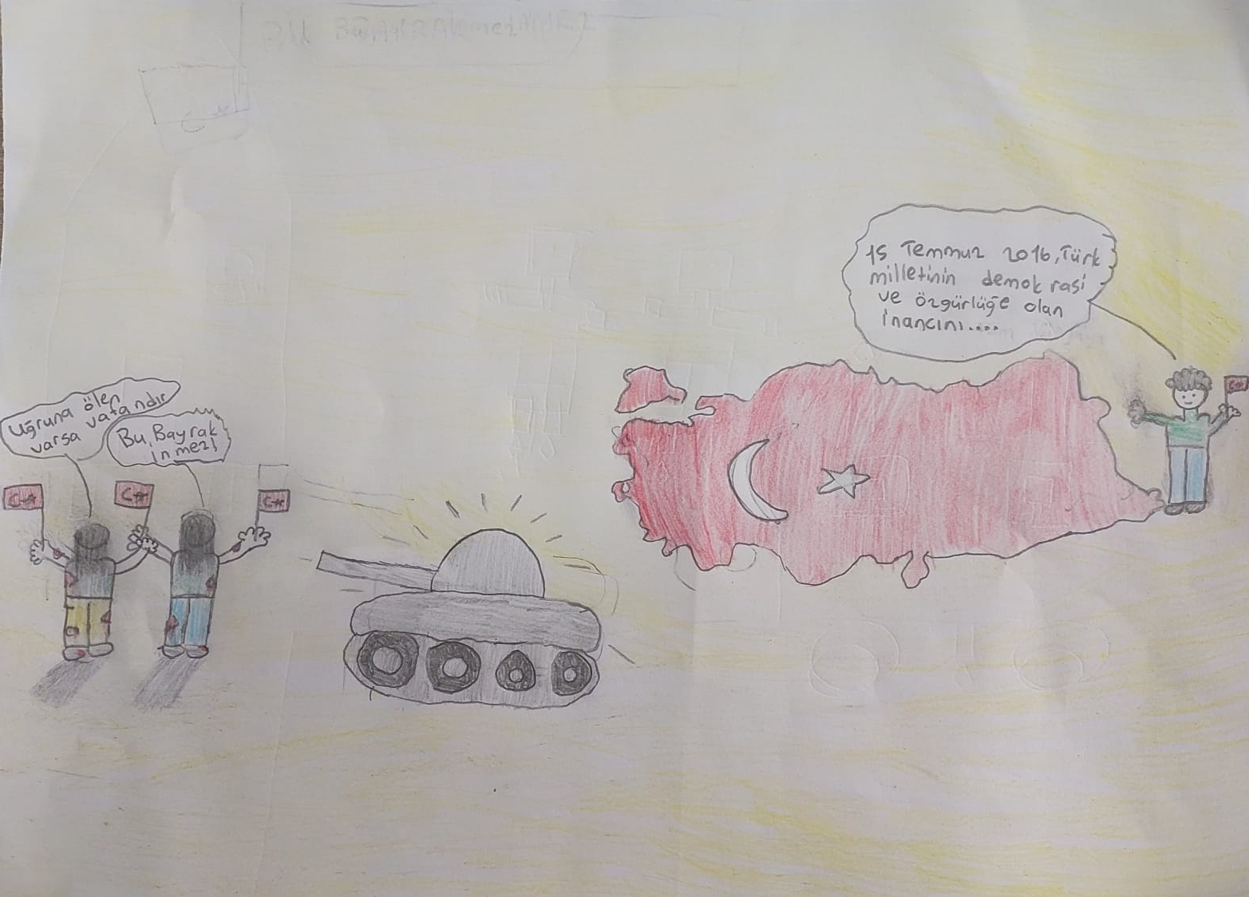

Nilda BAYTAR
3/A

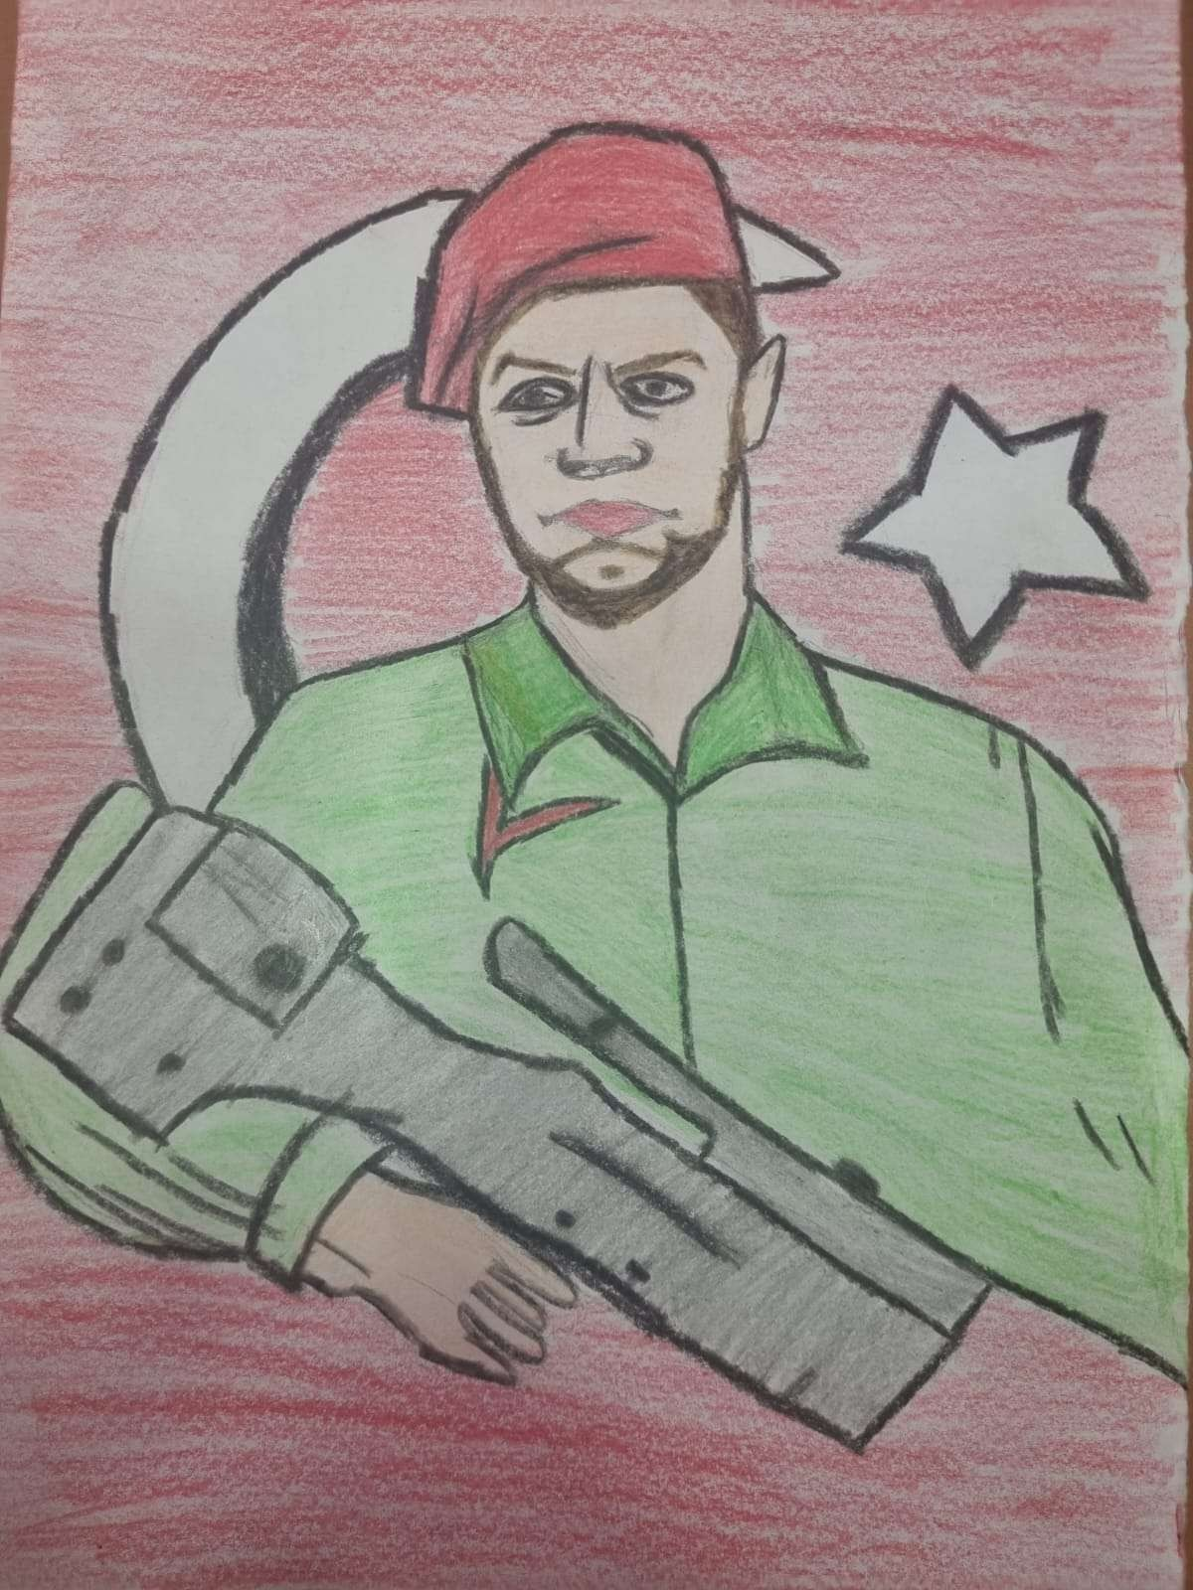

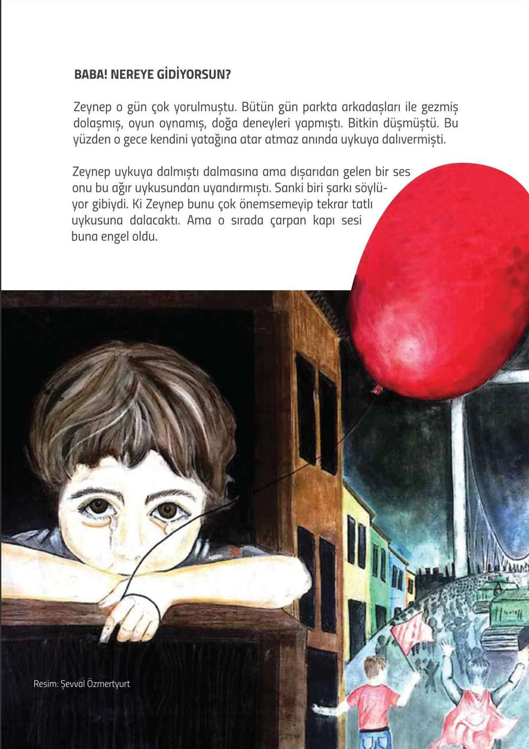

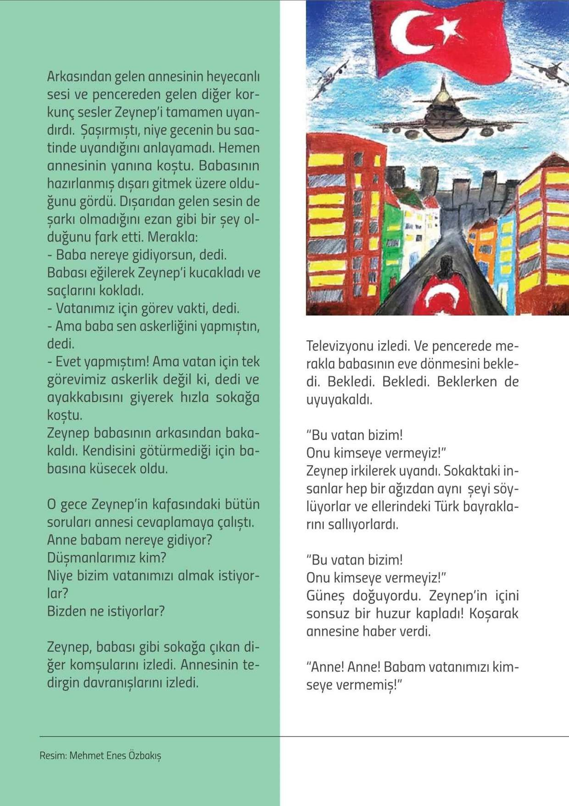

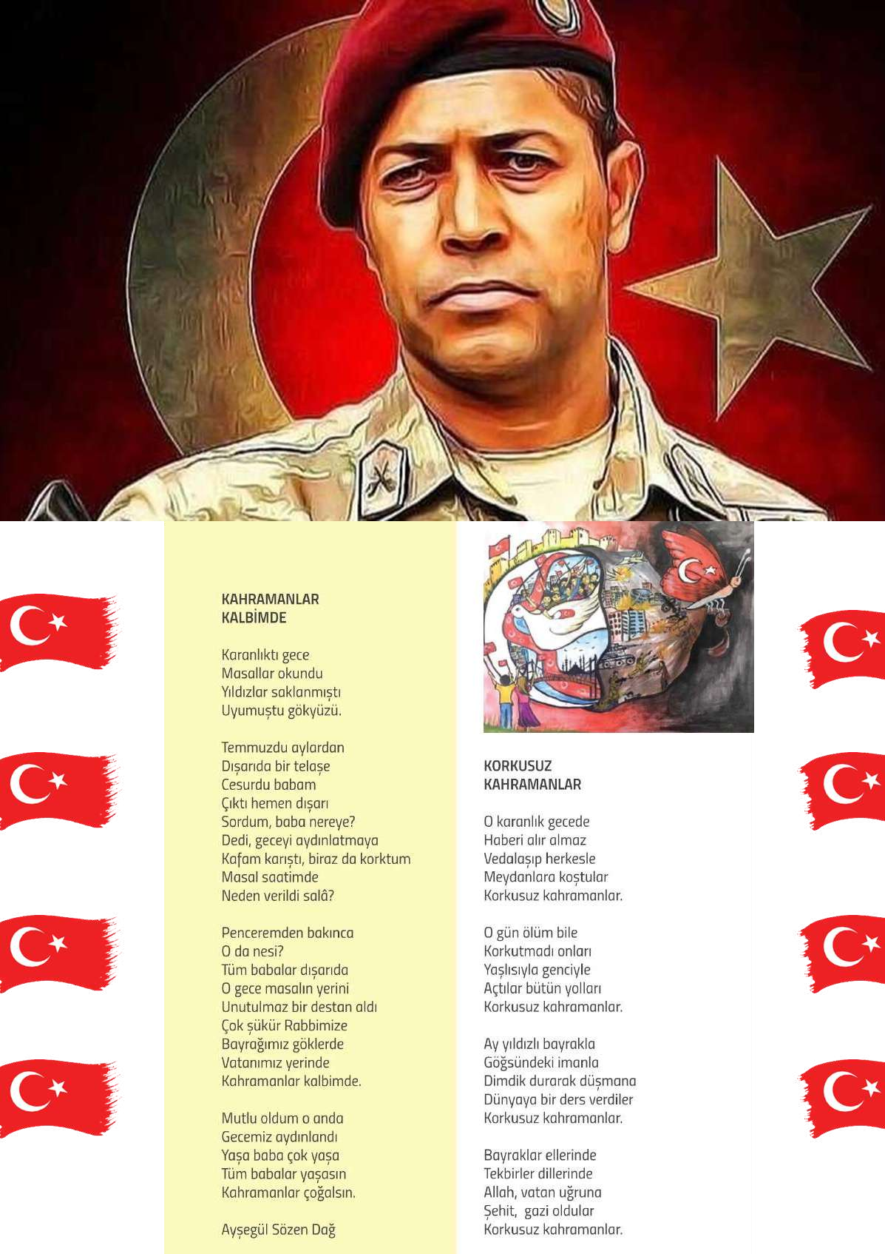

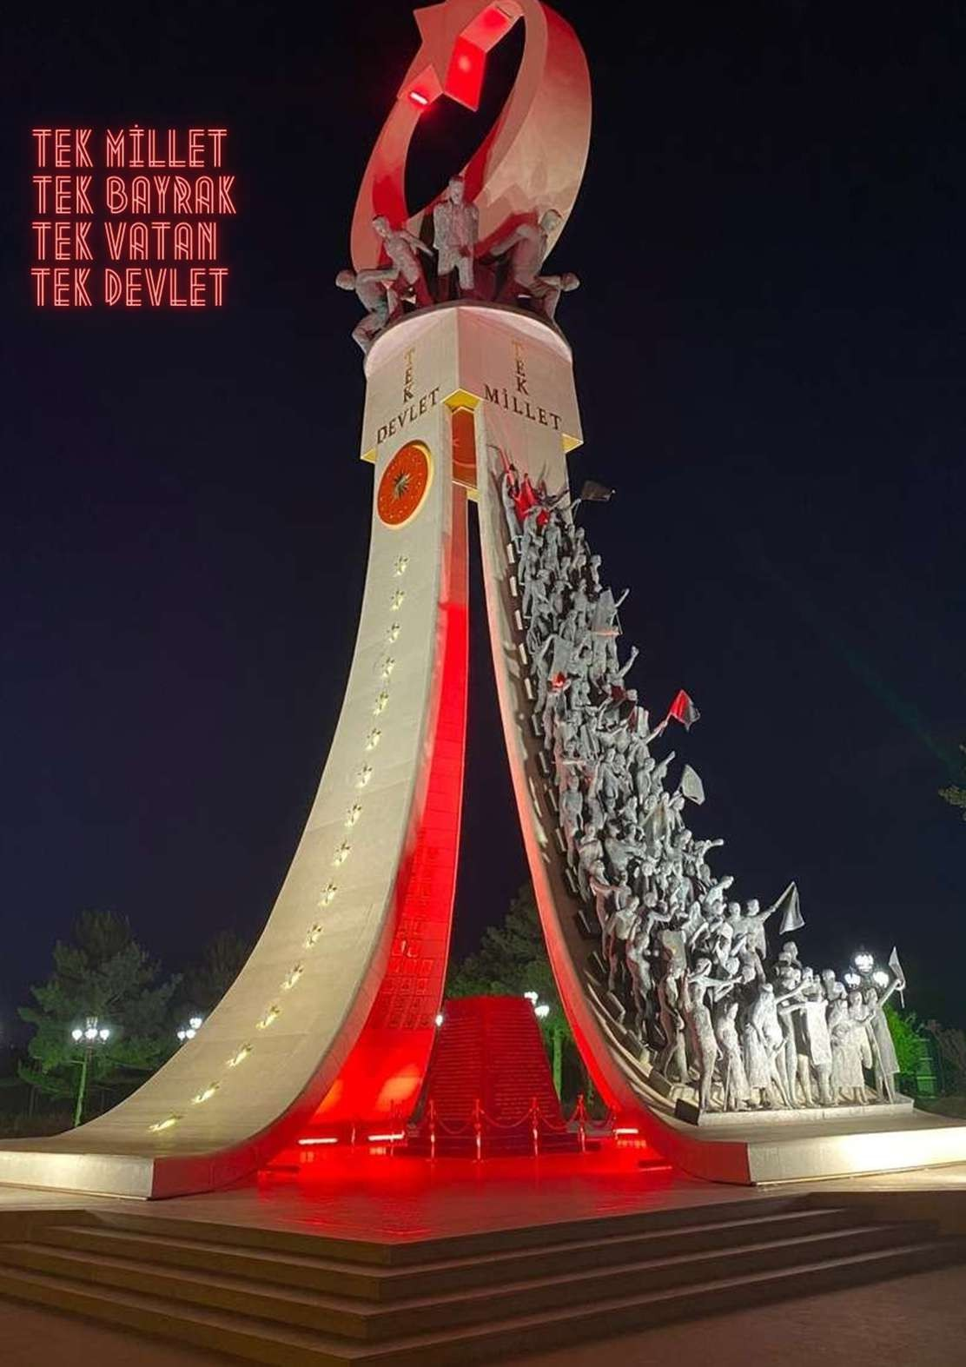

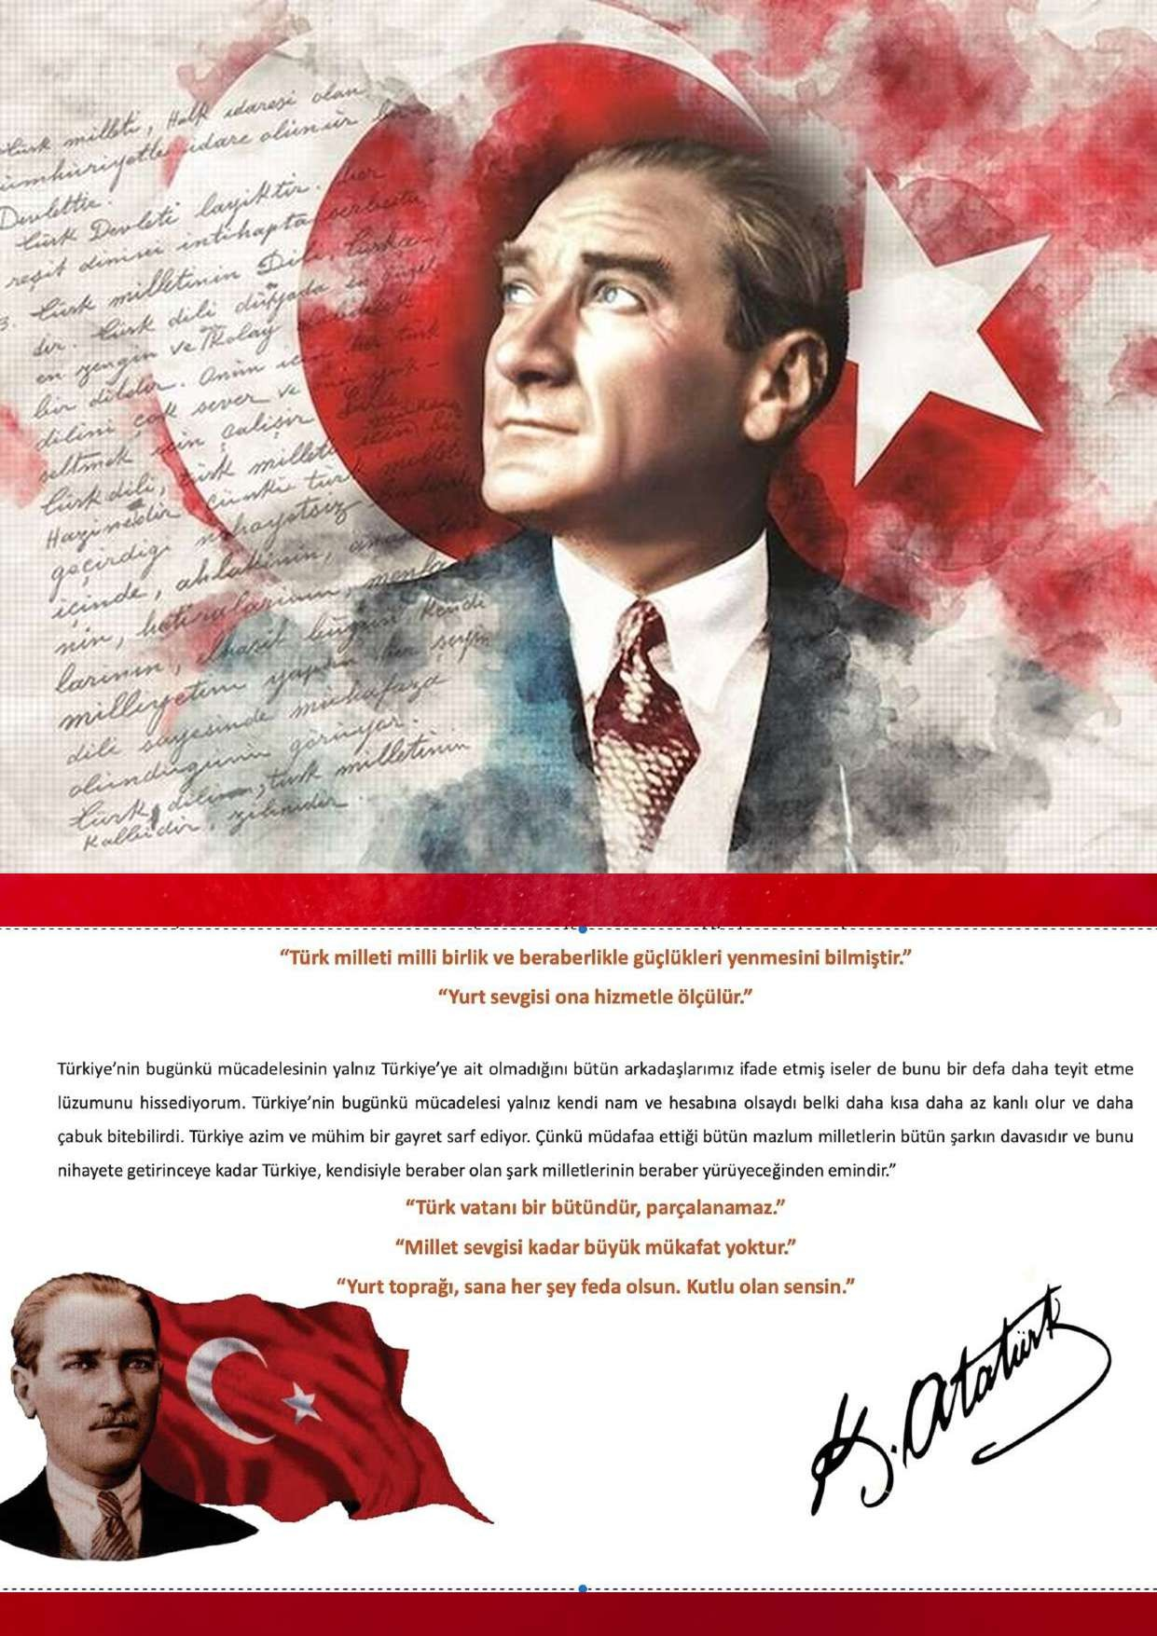

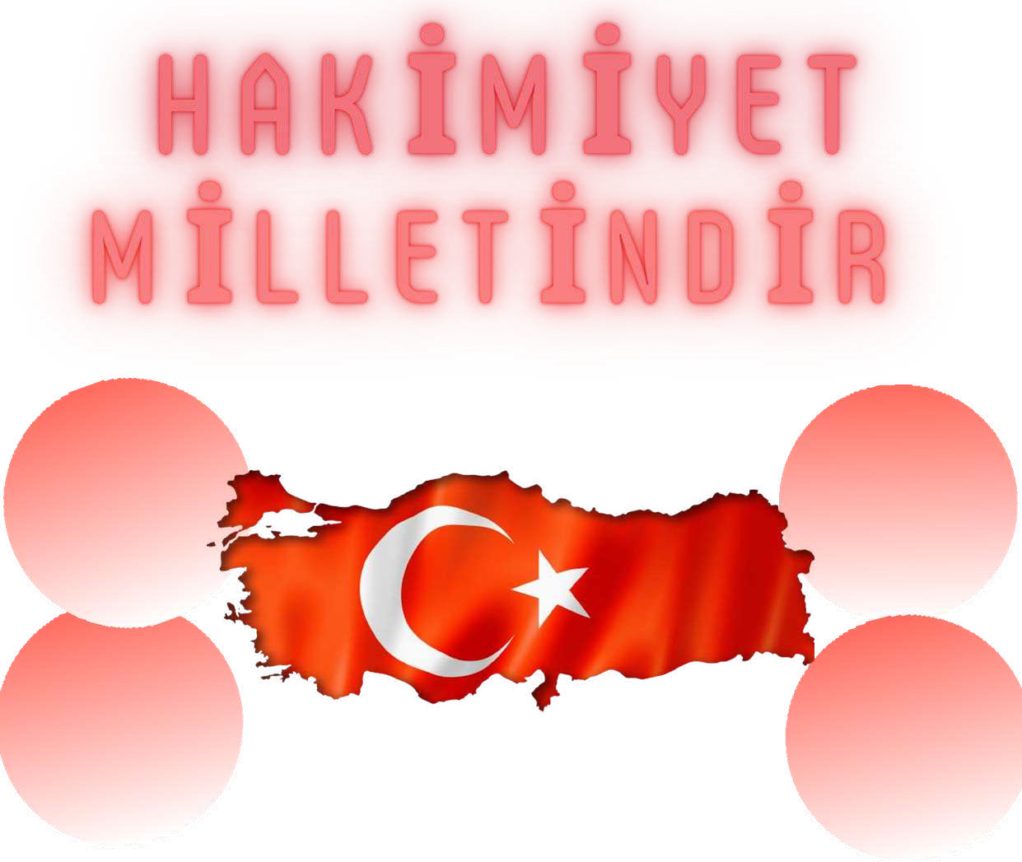
Tek Bayrak
Tek Devlet
Tek Millet
Tek Vatan

